Персонализация- это максимально возможный учет индивидуальных способностей, интересов и возможностей персонала, опора на персону. Зависит от методологии, организационно-технических возможностей исследования, квалификации менеджера, оценки персонала.

Персонификация управления- это отождествление стратегии, стиля и ответственности с персоной менеджера. Зависит от методологии, персонала, лидерства, масштабов, стиля.

В реальном управлении персонализация и персонификация управления существуют в определенном сочетании и, конечно, изменяются в соответствии с различными факторами развития (схема 1.).

Персонализация управления возможна до определенного предела, за которым это положительное явление может перерасти в отрицательное - манипулирование сознанием че­ловека. А это, в свою очередь, ведет к снижению эффективности управления, потому что не может человек работать эффективно, если видит, что менеджер манипулирует его сознанием. Манипулирование сознанием — это неоправданное использование таких качеств в человеке, как энтузиазм, патриотизм, стремление к уважению и признанию, творчество, самопожертвование. Манипулирование — это подмена целей, стремление к тайным, скрытым, иногда порочным целям, это двуличное отношение, двойные мерки, скрытые мотивы.

Существует диапазон возможного и необходимого в учете индивидуальных особенностей персонала как с позиций нравственных принципов управления, так и относительно эффективности управления (схема 2).

Кроме того, сама тенденция персонализации управления может быть различной: либо ярко выраженная логистическая кривая с четкой выраженностью точки падения эффективности управления при дальнейших попытках усиления персонализации управления или тенденция более сглаженного варианта, при котором эффективность управления может быть приемлемой при неразвитости персонализации управления и постепенно увеличиваться при усилении персонализации управления, отодвигая верхнюю границу в диапазоне возможного учета персональных особенностей человека в коллективе.

Все зависит от менеджера, его лидерства, доверия его профессионализму и доброжелательству; все зависит от коллектива, психологической атмосферы в нем, открытости, доверчивых отношений, удовлетворенности стилем управления.

Сочетание персонализации и персонификации управления определяется также масштабами управления или тенденциями его развития.

При малых масштабах управления возможно изучение и учет индивидуальных возможностей и особенностей персонала, при управлении в крупных масштабах такой учет оказывается затрудненным, возникает не только желание управлять персонализированным образом, но и строить специальную систему персонализированного управления. Это системаселекции персонала, аккредитации его деятельности и отношения к коллективу и фирме, система мониторинга социально-психологической атмосферы, система коррекции взаимоотношений с менеджерами различных уровней, система исследований управления.

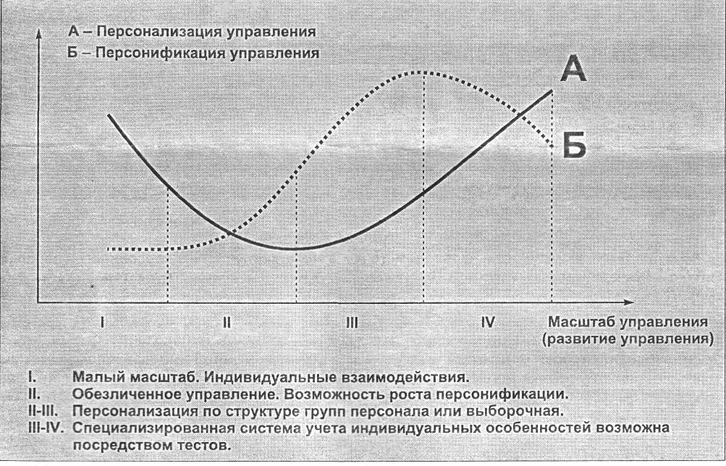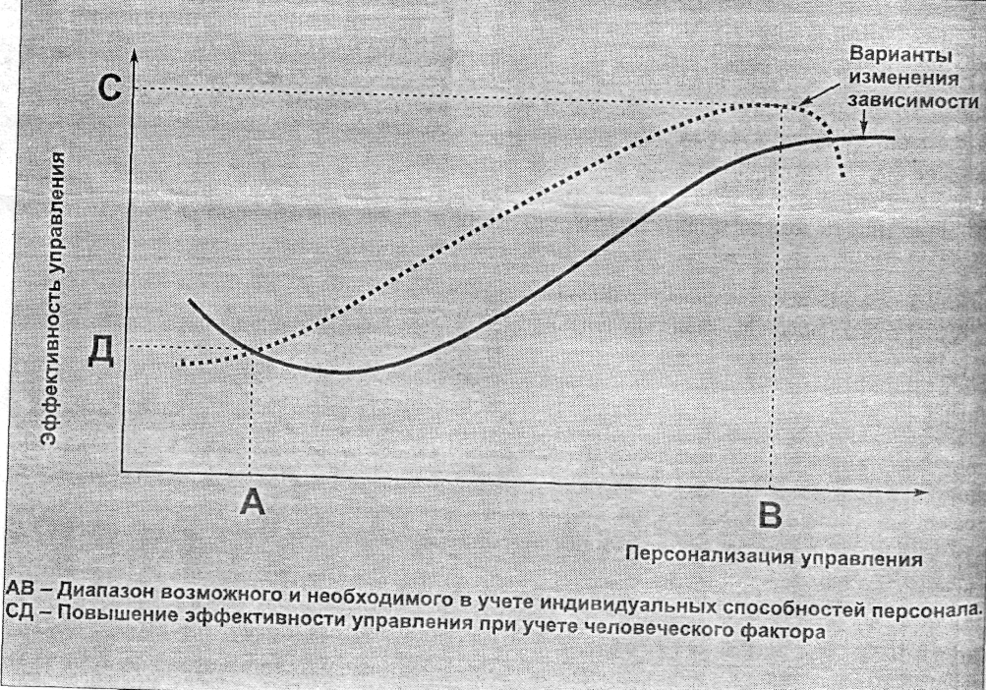

Связь персонализации и персонификации управления имеет сложный характер. Они не противостоят друг другу как абсолютные противоположности. Они допускают сочетание, которое дифференцируется по уровню развития персонала, по масштабам управления.

В одном случае — это сочетание строится на индивидуальных контактах и коммуникациях, в другом — на межгрупповом взаимодействии, в третьем — на специализированной системе работы с персоналом.

Возможны ситуации, в которых персонализация и персонификация управления противостоят друг другу, но возможны и ситуации, при которых они гармонично дополняют друг друга.

В современном менеджменте невозможно не учитывать наилучшего, с позиций эффективности, управления сочетания персонализации и персонификации управления. Следует не только учитывать это сочетание, но и искать его, потому что оно изменяется в силу различных обстоятельств.

Во множестве факторов, определяющих сочетание персонализации и персонификации управления, не последняя роль принадлежит и субъективным особенностям менеджера, его желанию и способности выделяться и быть на виду или оставаться в тени. Последнее позволяет в критических случаях перекладывать ответственность на «стрелочников», камуфлировать свои недостатки. Авторитет личности менеджера усиливает авторитет коллектива. Царя в театре, как, впрочем, и в жизни, играет народ.

Персонализацию и персонификацию управления не следует отождествлять с соотношением и сочетанием централизации и децентрализации управления, это различные характеристики, поскольку первая отражает роль персонала и менеджера в управлении фирмой, а вторая — распределение полномочий в системе управления. В рамках одной и той же системы распределения полномочий управление может быть либо персонализированным, либо персонифицированным. Другое дело, что персонифицированное управление чаще всего встречается в высокоцентрализованном управлении. Но эта зависимость не обязательно закономерная.